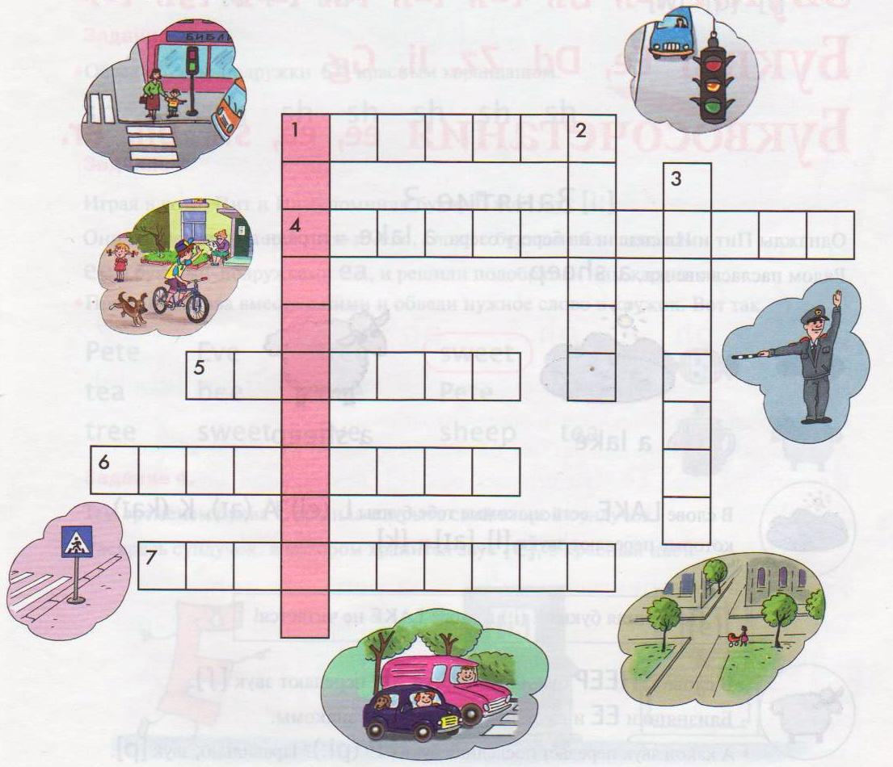
1. Человек, который переходит улицу.
2. Полоса земли или поверхность искусственного сооружения, используемая для движения транспортных средств.
3. Сигнальный прибор с красными, зелёными и жёлтыми стёклами для регулирования движения транспорта и пешеходов.
4. Сотрудник милиции, управляющий движением транспорта и пешеходов.
5. Место для пешеходов, идущих через улицу, дорогу.
6. Транспортное средство, имеющее 2 колеса или более, приводимое в движение силой ног.
7. Транспортное средство, имеющее 4 колеса и приводимое в движение двигателем.
Догадайся, какое слово нужно вписать в цветные клеточки.

